TIÊU CHUẨN VIỆT NAM
TCVN 6879 : 2001
VẢI – TÍNH CHÁY – XÁC ĐỊNH TÍNH LAN TRUYỀN LỬA CỦA CÁC MẪU ĐẶT THEO PHƯƠNG THẲNG ĐỨNG
Textile fabrics – Burning behaviour – Measurement of flame spread properties of vertically oriented specimens
1. Phạm vi và lĩnh vực áp dụng
Tiêu chuẩn này quy định phương pháp đo tính lan truyền lửa của vải đặt theo phương thẳng đứng được dùng để may quần áo, rèm cửa, trướng, lều bạt lớn bao gồm cả tấm bạt và phông vải ở dạng vải một lớp hoặc nhiều lớp (cấu trúc bọc, bông trần, đa lớp, cấu trúc xem kẽ và các cấu trúc kết hợp tương tự khác).
Phương pháp này chỉ được sử dụng để đánh giá tính chất của các vật liệu hoặc các hệ thống trước tác động của lửa nhiệt trong điều kiện thí nghiệm có kiểm soát. Kết quả không áp dụng cho các trường hợp mà sự cung cấp không khí bị hạn chế hoặc thời gian tiếp xúc nhiệt kéo dài như ở một đám cháy lớn.
2. Tài liệu viện dẫn
TCVN 1748 : 1991 (ISO 139) Vật liệu dệt - Môi trường chuẩn để điều hòa và thử.
ISO 4880/1 Burning behaviour of textiles and textile products - Vocabulary - Part 1 [Tính cháy của vật liệu dệt và các sản phẩm dệt - Thuật ngữ - Phần 1].
3. Định nghĩa
Trong tiêu chuẩn này áp dụng các định nghĩa sau (xem ISO 4880/1);
3.1. Sự cháy hoàn toàn (afterflame): vật liệu tiếp tục cháy trong các điều kiện thử quy định, sau khi đã lấy nguồn phát lửa ra.
3.2. Thời gian cháy hoàn toàn (afterflame time): Quãng thời gian trong đó vật liệu tiếp tục cháy trong các điều kiện thử quy định sau khi đã lấy nguồn lửa ra. (Còn được gọi là khoảng thời gian cháy).
3.3. Phát sáng hoàn toàn (afterglow): Vật liệu tiếp tục phát sáng trong các điều kiện thử quy định, sau khi đã ngừng đốt hoặc nếu không xảy ra cháy, sau khi đã lấy nguồn phát lửa ra.
3.4. Thời gian phát sáng hoàn toàn (afterglow time): Là thời gian trong đó vật liệu tiếp tục phát sáng trong các điều kiện thử quy định sau khi đã ngừng đốt hoặc sau khi đã lấy nguồn phát lửa ra. (Còn gọi là thời gian hậu phát sáng)
3.5. Thời gian lan truyền lửa (flame spread time): Là thời gian mà một ngọn lửa trên vật liệu đang cháy di chuyển một khoảng cách nhất định trong các điều kiện thử quy định.
4. Nguyên tắc
Một ngọn lửa mồi nhất định từ một đèn xì đặc biệt được dùng trong một quãng thời gian nhất định cho các mẫu sợi đặt theo phương thẳng đứng. Thời gian lan truyền lửa là thời gian tính bằng giây cho ngọn lửa lan truyền đến giữa những sợi chỉ đánh dấu đặt ở những khoảng cách nhất định. Các tính chất khác liên quan đến sự lan truyền lửa cũng cần được quan sát, đo và ghi lại.
Chú thích - Cần chú ý đến phụ lục B đề cập đến chất lượng các kỹ thuật thực nghiệm.
5. Sức khỏe và an toàn cho người thao tác
Quá trình đốt cháy sợi có thể tạo khói và khí độc sẽ tác động tới sức khỏe người thao tác. Khu vực thử nghiệm cần được làm sạch khói và hơi bốc lên bằng các phương tiện thích hợp.
6. Thiết bị và vật liệu
6.1. Thiết kế thiết bị thử nghiệm
Một số sản phẩm cháy có tính ăn mòn, do vậy thiết bị cần phải được chế tạo từ những vật liệu không bị ảnh hưởng do khói.
6.2. Vị trí thử nghiệm
Yêu cầu vị trí thử nghiệm có tốc độ gió dưới 0,2 m/s tại thời điểm bắt đầu thử nghiệm và sẽ không bị thêm ảnh hưởng nào khác do thiết bi cơ học hoạt động trong thời gian tiến hành thử nghiệm. Không khí xung quanh vị trí thử mẫu đảm bảo đủ nồng độ oxy để không gây ảnh hưởng đến thử nghiệm. Hộp để mẫu mở phía trước phải đảm bảo sao cho mẫu được lắp đặt cách các mặt tường tối thiểu là 300 mm.
6.3. Dưỡng
Dưỡng cứng phẳng phải được làm từ loại vật liệu thích hợp và có kích thước tương ứng với kích cỡ mẫu. Khoan các lỗ đường kính xấp xỉ 2 mm và dưỡng và định vị sao cho khoảng cách giữa tâm của các lỗ tương ứng với khoảng cách giữa các ghim trên khung (xem hình 1). Lỗ được đặt ở các khoảng cách bằng nhau gần các đường xuyên tâm thẳng đứng của dưỡng (xem chú thích ở 7.2).
6.4. Khung đỡ mẫu
Một bộ đỡ mẫu bao gồm một khung hình chữ nhật cao 560 mm có hai thanh nối chặt với nhau song song cách nhau 150 mm, trên mỗi thanh được lắp các ghim để giữ mẫu đặt ở trên một mặt phẳng cách khung ít nhất 20 mm. Ghim có đường kính không lớn hơn 2 mm và chiều dài tối thiểu 27 mm. Ghim được đặt trên các thanh song song như ở hình 1. Khung được lắp lên một giá đỡ thích hợp để giữ các thanh theo hướng thẳng đứng trong khi thử.
Chú thích - Để đặt các mẫu thử lên các ghim trên mặt phẳng cách ly với khung, đặt một miếng đệm đường kính 2 mm ngay sát ghim giữ.
6.5. Đèn xì
Đèn xì được mô tả ở phụ lục A.
Chú thích - Sự khác biệt nhỏ giữa thiết kế và kích thước của đèn xì có thể sẽ ảnh hưởng đến cấu hình của ngọn lửa đèn xì và do vậy sẽ ảnh hưởng đến kết quả thử nghiệm.
6.6. Khí
Khí propan và butan chất lượng thương phẩm.
6.7. Sợi chỉ đánh dấu
Chỉ bông màu trắng đã qua xử lý kiềm bóng có chỉ số tối đa là 50 tex;
6.8. Thiết bị tính thời gian
Một số thiết bị tính thời gian thích hợp có độ chính xác tối thiểu là 0,2 s.
6.9. Dụng cụ đo
Thước kẻ vạch milimet.
7. Mẫu thử
7.1. Kích thước mẫu
Kích thước của mỗi mẫu thử sẽ là 560 mm x 170 mm.
7.2. Đánh dấu vị trí của ghim
Đặt dưỡng (xem 6.3) ở tâm trên đỉnh của mẫu, qua lỗ ở dưỡng, đánh dấu các vị trí qua đó ghim sẽ đi qua.
Chú thích - Đối với loại vải có cấu trúc hở (thí dụ vải the, vải thô), các miếng băng dính nhỏ có thể được cố định vào vải ở các vị trí ghim và các vị trí ghim được đánh dấu trên băng.
7.3. Số lượng mẫu
Cắt 3 mẫu thử theo mỗi chiều dọc và chiều ngang của vải. Trường hợp hai mặt vải khác nhau, cắt bộ mẫu khác và thử nghiệm cả hai mặt. Trường hợp hai mặt vải giống nhau, thử nghiệm mặt phải của vải. Cần có thêm mẫu bổ sung để khi cần có thể thử nghiệm lại (xem 8.8).
Chú thích - thời gian lan truyền ngọn lửa đối với một loại vải có thể phụ thuộc vào hoặc là hướng máy (lên trên hay xuống dưới), hoặc mặt phải hay mặt trái của vải được mồi lửa.
7.4. Điều hòa mẫu thử
Điều hòa mẫu thử theo một trong các cách sau:
a) trong điều kiện khí hậu chuẩn: nhiệt độ 20 ºC ± 2 ºC và độ ẩm tương đối là 65% ± 2% theo TCVN 1748 - 91 (ISO 139);
b) sấy khô trong tủ sấy ở 150 ºC ± 2 ºC không ít hơn 1h, sau đó làm nguội trong bình hút ẩm ít nhất 30 phút; hoặc
c) bất kỳ môi trường điều hòa nào khác theo thỏa thuận của các bên quan tâm.
8. Cách tiến hành
8.1. Tiến hành thử mẫu trong môi trường có nhiệt độ giữa 10ºC và 30ºC và độ ẩm tương đối giữa 15% và 80%.
8.2. Bật đèn xì và làm nóng sơ bộ mẫu trong 2 phút. Điều chỉnh chiều cao ngọn lửa tới 40 mm ± 2 mm đo theo khoảng cách giữa đỉnh của ống đèn xì và đỉnh của phần màu vàng của ngọn lửa khi đèn xì được đặt theo phương thẳng đứng và ngọn lửa được thấy sáng mờ.
8.3. Nếu thử nghiệm chưa được tiến hành ngay, mẫu thử được đặt trong hộp kín cho đến khi bắt đầu thử nghiệm. Thử mẫu trong vòng hai phút kể từ khi lấy mẫu ra khỏi môi trường điều hòa hay hộp kín.
8.4. Đặt mẫu lên ghim của khung mẫu, đảm bảo là ghim đi qua các điểm đã được đánh dấu bằng dưỡng và phải đảm bảo sao cho mẫu được kéo ra cách khung tối thiểu 20 mm. Lắp khít khung lên bệ đỡ sao cho mẫu ở vị trí thẳng đứng (xem 7.2)
8.5. Gắn sợi chỉ đánh dấu ngang qua phía trước mẫu ở các vị trí như trong hình 1. Tại mỗi vị trí đặt một vòng chỉ sao cho hai đoạn cách nhau 1 mm và 5 mm từ mặt phẳng phía trước mẫu. Gắn mỗi vòng tới một thiết bị tính thời gian thích hợp. Tạo lực căng lên sợi chỉ đủ để duy trì vị trí của nó tương đối so với mẫu.
8.6. Đối với tất cả các loại vải dùng để may quần áo, rèm cửa, trướng, vị trí đèn xì được đặt như mô tả ở 8.6.1. Trong trường hợp vải dùng làm rèm và trướng không bắt lửa khi đặt đèn xì ở vị trí này thì phải đặt đèn ở vị trí như mô tả ở 8.6.2 theo yêu cầu về đặc tính kỹ thuật tương ứng của vải. Đối với những tấm vải làm bạt che, vải làm lều, vải phông có diện tích lớn, sử dụng vị trí đèn xì mô tả ở 8.6.2.
8.6.1. Đốt cháy bề mặt: Đặt đèn xì vuông góc với bề mặt của mẫu sao cho trục của đèn xì ở phía trên 20 mm so với đường của các ghim phía dưới thẳng hàng với đường tâm thẳng đứng của bề mặt mẫu (xem hình 2a). Đầu cuối của đèn xì cách mặt mẫu 17 mm.
8.6.2. Đốt cháy rìa: Đặt đèn xì phía trước, nhưng thấp hơn mẫu sao cho nó nằm trên một mặt phẳng đi qua đường tâm thẳng đứng của mẫu và vuông góc với bề mặt của nó (xem hình 2b), sao cho trục nằm ngang nghiêng hướng lên 30º so với đường thẳng đứng về phía rìa thấp hơn của mẫu. Khoảng cách giữa đỉnh đèn xì và rìa phía dưới của mẫu là 20 mm.
Chú thích - Rìa mẫu cần chia đôi ngọn lửa.
8.7. Thử ba mẫu theo hướng dọc và ba mẫu theo hướng ngang trong thời gian cháy chọn lựa. Áp ngọn lửa vào mẫu trong 5s. Sự cháy được coi là xảy ra nếu như mẫu vẫn tiếp tục cháy trong 5s sau khi lấy ngọn lửa đốt ra. Nếu không xảy ra cháy, áp lửa trong 15s cho một mẫu khác đã điều hòa.
8.8. Nếu có bất kỳ kết quả nào trong số ba mẫu thử vượt quá 50% kết quả thấp nhất, thì thử một bộ ba mẫu thử khác theo cùng hướng hoặc cùng bề mặt. Nếu có một hoặc hai mẫu thử trong bất kỳ bộ ba mẫu thử nào không cháy đến đỉnh của sợi chỉ đánh dấu thì thử một bộ ba mẫu thử khác theo cùng hướng hoặc cùng bề mặt.
8.9. Đo các thời gian sau theo giây:
a) từ lúc bắt đầu áp lửa đến lúc đứt sợi chỉ đánh dấu đầu tiên;
b) từ lúc bắt đầu áp lửa đến lúc đứt sợi chỉ đánh dấu thứ hai và;
c) từ lúc bắt đầu áp lửa đến lúc đứt sợi chỉ đánh dấu thứ ba.
8.10. Nếu có yêu cầu, các đặc tính sau sẽ được ghi lại:
a) thời gian cháy hoàn toàn và thời gian phát sáng hoàn toàn theo giây.
b) chiều rộng bị cháy hoặc bị tổn thất lớn nhất và chiều dài bị cháy hoặc bị tổn thất lớn nhất.
c) ngọn lửa có lan tới rìa thẳng đứng của mẫu hay không;
d) có một lỗ bị cháy hay bị nóng chảy trong mẫu hay không;
e) có mảnh vải nào cháy rơi ở đáy của khung và vẫn tiếp tục cháy hay không.
9. Độ chụm
Độ chụm của phương pháp này hiện đang được thiết lập.
10. Báo cáo thử nghiệm
Báo cáo thử nghiệm phải bao gồm các nội dung sau:
a) thông báo thử nghiệm đã được thực hiện theo tiêu chuẩn này và cá chi tiết thay đổi của nó, nếu có;
b) ngày thử;
c) môi trường điều hòa áp dụng cho các mẫu thử (xem 7.4);
d) điều kiện khí quyển về nhiệt độ, độ ẩm tương đối và áp suất khí áp trong khu vực mẫu được thử;
e) kỹ thuật sử dụng để gắn vải trong trường hợp không thể đỡ được trên ghim;
f) khí sử dụng để đốt mẫu;
g) nhận biết vải đã thử;
h) hướng đèn xì để đốt cháy mẫu (xem 8.6);
i) thời gian đốt mẫu;
j) thời gian sau đây, tính bằng giây, đối với hướng theo chiều dài và chiều rộng và cho mỗi mặt đo:
1) thời gian lan rộng lửa đo theo 8.9a), b) và c).
2) giá trị trung bình của thời gian từ sợi chỉ đánh dấu thứ nhất đến sợi chỉ đánh dấu thứ hai.
3) giá trị trung bình của thời gian từ sợi chỉ đánh dấu thứ hai đến sợi chỉ đánh dấu thứ ba.
4) nếu có 6 mẫu được thử (xem 8.8), xác định giá trị trung bình từ các kết quả đối với tất cả các mẫu thử cháy đến các sợi chỉ đánh dấu tương ứng và báo cáo số các giá trị đã tính trung bình. Không tính trung bình của ít hơn ba giá trị;
m) số các mẫu không cháy được;
n) số các mẫu thử được mồi lửa nhưng không cháy được đến sợi chỉ đánh dấu thứ nhất;
o) Nếu có yêu cầu, ghi lại bất kỳ các đặc tính bổ sung thêm (xem 8.10).
Kích thước tính bằng milimet
min. = nhỏ nhất
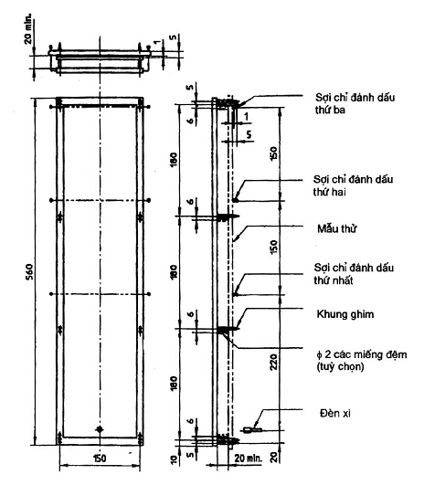
Hình 1 – Khung đỡ mẫu
Kích thước tính bằng milimet
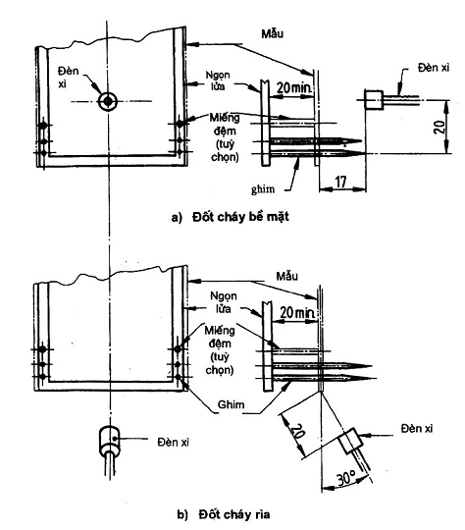
Hình 2 – Vị trí đèn xì

PHỤ LỤC A
(Quy định)
MÔ TẢ VÀ CẤU TẠO CỦA ĐÈN XÌ
A.1. Mô tả
Đèn xì tạo ra một ngọn lửa có kích thước thích hợp, chiều dài của nó có thể điều chỉnh từ 10mm đến 60mm.
A.2. Cấu tạo
Cấu tạo của đèn xì được trình bày trong hình 3a). Đèn xì gồm 3 phần :
A.2.1. Đầu phun
Đường kính lỗ phun của đầu phun khí (xem hình 3b) sẽ là 0,19mm ± 0,02mm.
Lỗ được khoan và sau khi khoan, tất cả các rìa sờn được lấy ra khỏi hai đầu mà không xoay các góc.
A.2.2. Ống đèn xì
Ống đèn xì (xem hình 3d) gồm bốn bộ phận:
1) khoang không khí
2) vùng trộn khí
3) vùng khuyếch tán
4) đường khí ra
Bên trong khoang không khí, ống đèn xì có 4 lỗ không khí đường kính 4 mm cho không khí vào. Mép phía trước của các lỗ không khí xấp xỉ bằng mũi của mỏ phun.
Vùng khuyếch tán có dạng nón và có kích thước như chỉ ra ở hình 3d). Đèn xì có lỗ 1,7 mm đường kính trong và 3,0 mm đường kính ngoài.
A.2.3. Thiết bị ổn định lửa
Thiết bị ổn định lửa được mô tả chi tiết trong hình vẽ 3c)
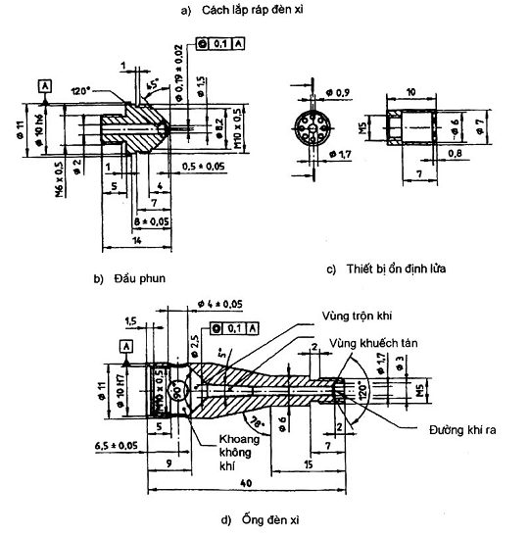
Hình 3 – Đèn xì

PHỤ LỤC B
(Tham khảo)
KỸ THUẬT THỰC NGHIỆM
Chất lượng kỹ thuật thực nghiệm được yêu cầu sẽ phụ thuộc khá nhiều vào thiết kế của thiết bị sử dụng. Ví dụ, đối với thiết bị càng ít tự động thì người thao tác càng phải có kỹ năng cao hơn để thực nghiệm đạt độ chính xác cao.
Một vài điểm thực tiên của trạng thái chung như sau:
a) Vì các lý do an toàn, thiết bị thử phải đặt cách xa từ bình khí butan hoặc propan; các bình khí dễ cháy nổ này có đặt bên ngoài nhà. Trong trường hợp này, sẽ cần lặp đặt van tắt điều khiển bằng tay trong buồng chứa máy có đường ống đi vào. Tùy theo mỗi loại thiết bị sử dụng, quy định thời gian cho phép để butan hoặc propan sạch đi đến đầu đèn đốt và cho ngọn lửa ổn định.
Thiết bị cần lắp đặt và sử dụng sao cho các hạt còn cháy dở có thể bị dòng khí nóng cuốn mang theo hoặc rơi từ mẫu thử lên vật liệu dễ cháy. Cần trang bị sẵn quần áo bảo vệ, các bình chữa cháy và các tín hiệu báo động cho người vận hành.
b) Điều quan trọng là phải giữ máy sạch, an toàn và đảm bảo để các sợi chỉ chặn có thể chuyển động dễ dàng. Tất cả các chi tiết cần giữ sạch sẽ.
c) Một số loại vải chưa hoàn thiện, như vải dệt kim có thể bị tạo nếp nhăn. Xu hướng này có thể làm giảm đi bằng cách xử lý tiếp. Nên thử nghiệm kiểu vải này ở trạng thái hoàn thiện của nó.
d) Vải còn lại dính vào ghim sau khi thử có thể được lấy ra bằng cách chà bằng bàn chải sắt. Những sợi chỉ đang cháy dở phải được dập tắt trước khi vứt chúng cùng các chỉ bỏ đi khác vào thùng không cháy.

